DUNGEON FANTASY

Juan Jose Salazar Giraldo
Joshua Camacho Cano
Valerie Tobon Rubio

Ficha No. 3409536

Técnico en Programación de Software

Instructor:Carlos Wagner Restrepo

Armenia-quindio 2026

Titulo del proyecto: DUNGEON FANTASY

INTRODUCCION:Este juego esta basado principalmente en el juego “zelda” en el cual se tienen que usar objetos para ir avanzando por habitaciones y llegar a un destino,ademas de enfrentarsen a enemigos y acertijos.Desarrollado en python con la libreria de pygame ademas de herramientas como inteligencia artificial,piskel y tiled.

OBJETIVO:Desarrollar un video juego en el cual el jugador tenga que interactuar con el entorno para mejorar graduarmente el personaje y enfrentarse un boss final y vencer enemigos para avanzar por zonas y llegar a la batalla final.

- Diseñar los escenarios, personajes e interfaz gráfica del videojuego .
- Documentar el desarrollo del juego.
- Mediante python y pygame implementar el movimiento y controles principales del juego
- Desarrollar obstaculos,enemigos y acertijos.

DESCRIPCION DEL PROYECTO:
Un juego de aventura , ambientado en la tematica medieval pero fantastica como el juego de “zelda” ,en el cual debera escapar de un bosque y una mazmorra mediante se vayan derrotando enemigos y usando mejorando al personaje con mejoras que sueltan los enemigos.
El personaje puede:
- Moverse
- Saltar
- Enfrentar enemigos
- Recoger objetos
- Perder vidas
- correr

En cuanto a niveles,el juego solo tendra 2,que seria el escenario del castillo y sus alrededores,pero el castillo va a tener salas,como calabosos, sala del trono etc.Mientras q los alrededores van a ser mas de vegetacion y va a ser el ultimo escenario.Las vidas se pierden al colisionar o recibir daño de un enemigo,puedes configurar la cantidad de vidas en ajustes,va a ser de un rango de 1 a 6(imposible-facil)
CONTROLES
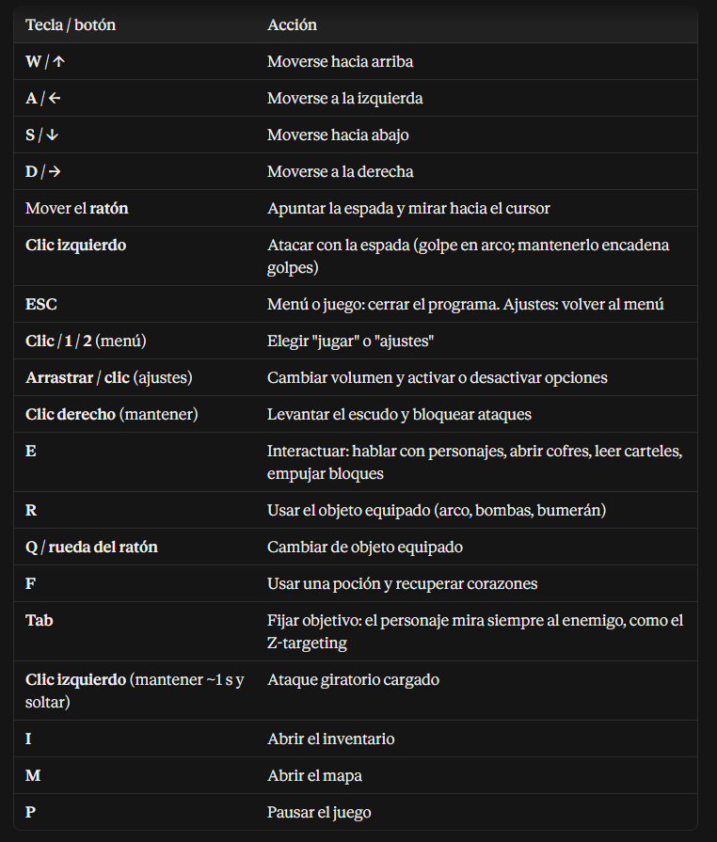

PLANIFICACION:
El juego va a estar basado en “zelda”pero en vez de tratar de entrar al castillo, pero tenemos que atravesar un bosque y unas ruinas, queremos q al finalizar, tenga el mismo aire que zelda y la misma fluidez al jugarlo para ello cada uno de los integrantes se va a encargar de una parte del proyecto:

Juan Jose Salazar-Backend:se va a encargar con todo lo relacionado con el codigo y las consultas para usar mejor la libreria pygame.

Joshua Camacho-Fontend:va a estar encargado de la creacion de mapas y un poco de personajes.

Valerie Tobon-Fontend:se va a encargar de la creacion de personajes

HERRAMIENTAS
- internet e IA para las consultas
- pycharm como editor de codigo
- Pygame como libreria principal
- Piskel para la creacion de los personajes
- Tiled para la creacion de mapas
- Zelda para la base del juego

El tiempo estimado para el proyecto será de un mes

ANALISIS
El jugador podra moverse libremente por el mapa con las flechas o con las teclas AWSD pero con un limite establecido por el mapa

Las reglas del juego son faciles,no perder todas las vidas y salir del castillo

El jugador perdera una vida al encontrarse con un enemigo

El jugador podra recoger mejoras que dropean los enemigos

Habran npcs a los cuales vender objetos que ya no necesites y asi incrementar tu puntaje(en los posible solo es algo adicional)

El puntaje no afecta en la aventura

Habran dos escenarios principales(bosque y ruinas)

AVANCES
Variables que se estan usando en el desarrollo del juego por si se va a cambiar algo, sea mas facil editarlo desde una sola opcion.

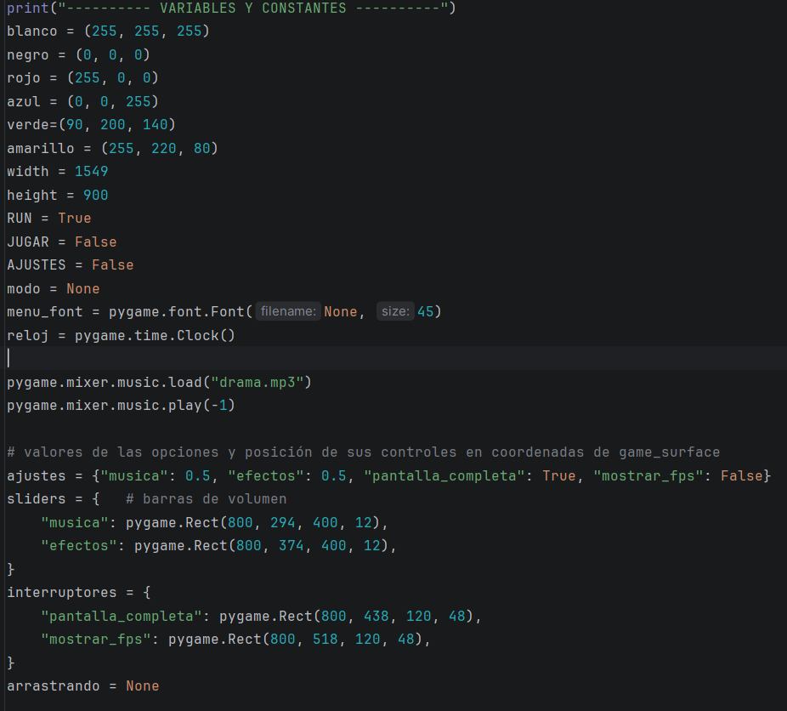

Dibujo de la ventana y el texto sobre ella
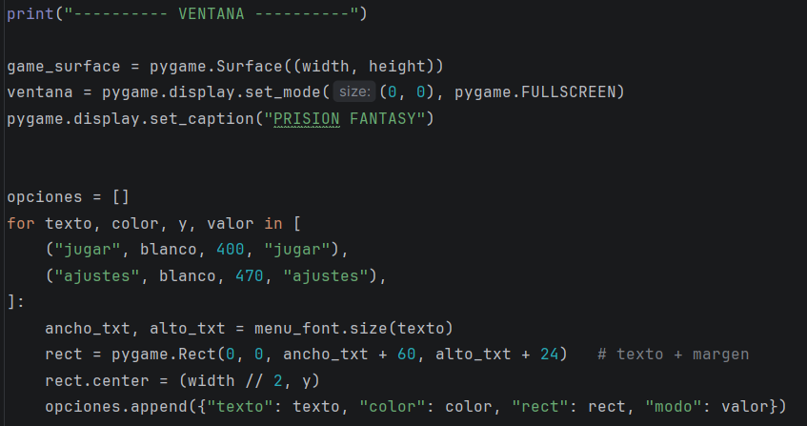

Clases que se han crearon
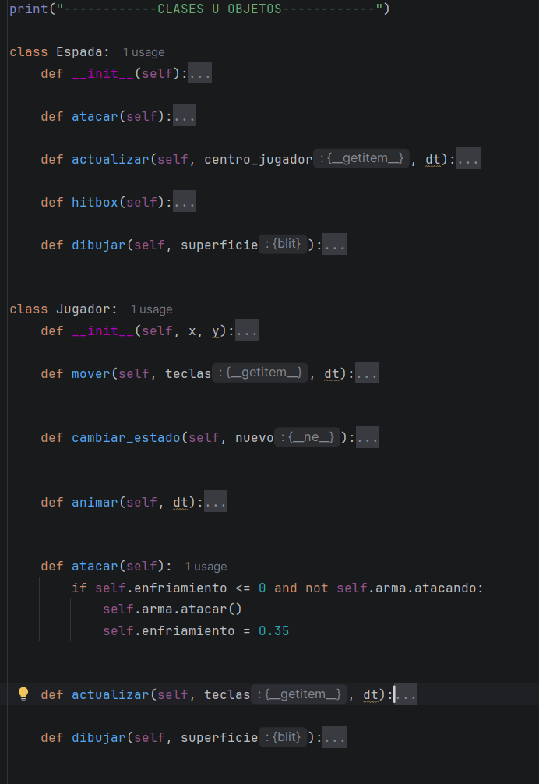
Bucle principal del juego en donde mientras el juego esté abierto se pueda interactuar con las funciones y controles
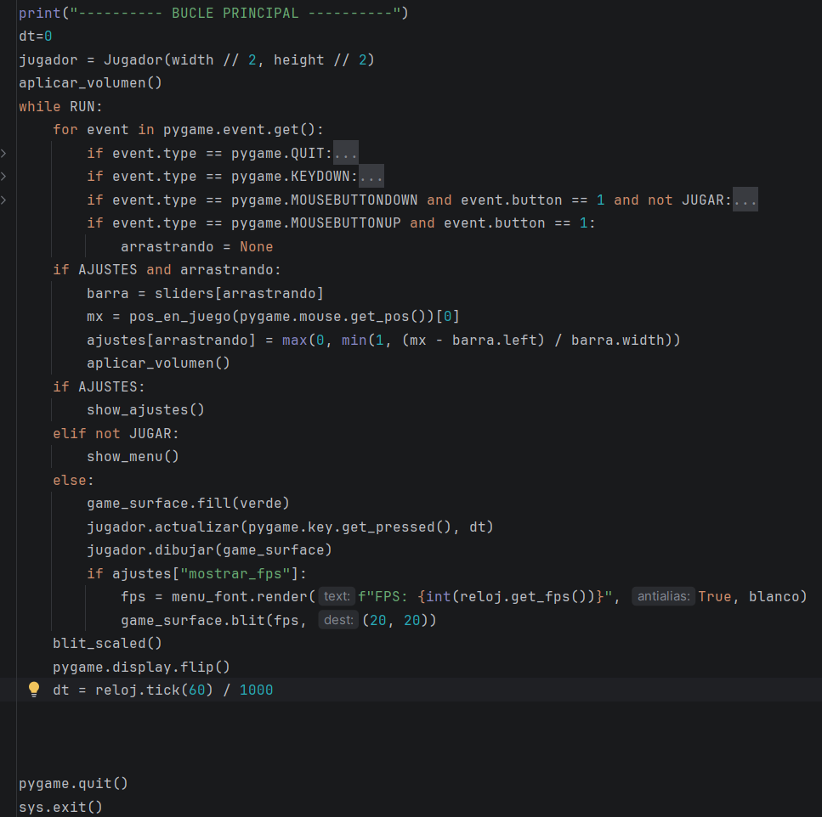

FONTEND
Se descargó un paquete de mazmorra

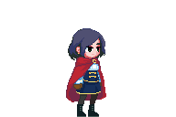el personaje principal
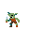este goblin es el enemigo normal

Cada uno con animaciones

